1. fork函数
在Linux系统中创建一个进程，C库提供了fork()函数：
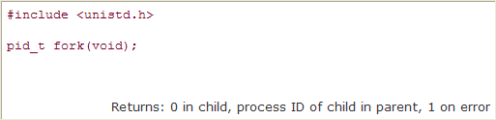
fork()会在内核中创建一个父进程的复制品（内核中都是用task_struct表示）。
1) 父进程和子进程共享很多属性：
- 打开的文件描述符：
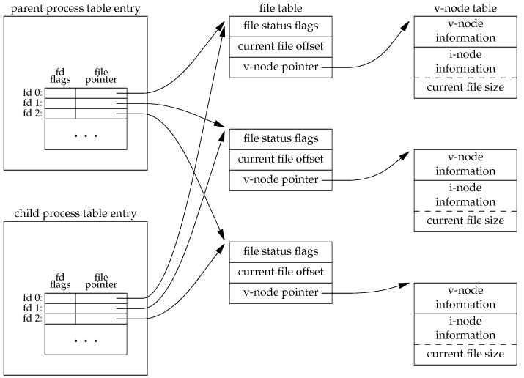
- 实际用户ID（uid），实际组ID (gid)，有效用户ID（euid），有效组ID(egid)，保存的设置用户ID(suid)，保存的设置组ID(sgid)
- 附加组ID
- 进程组ID
- 会话ID
- 控制终端
- 设置用户ID标志和设置组ID标志
- 当前工作目录
- 根目录
- 文件模式创建屏蔽字段（umask）
- 信号屏蔽字段和处理函数 （blocking + sigaction）
- 任一打开文件描述符在执行时关闭标志(close-on-exec)
- 环境
- 连接的共享存储段
- 存储映射(mm_struct)
- 资源限制
2) 父进程和子进程不共享很多属性：
- 进程ID不同 (pid)
- 父进程字段不同（ppid）
- 子进程的tms_utime, tms_stime, tms_cutime和tms_cstime设置为0
- 父进程设置的文件锁（fcntl（2））不会被子进程继承（包括内存锁：mlock（2）、mlockall（2））
- 子进程的未处理的闹钟(alarm（2）)被清除（定时器：settimer(2), timer_create(2)）。
注：alarm是进程的概念，为进程中所有线程共享
- 子进程未处理信号集清零(pending)
- 子进程将自己的sem_undo列表设为NULL：
注：每个进程都有自己的sem_undo列表。
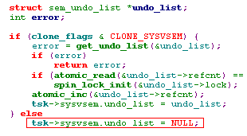

2. exec系列函数
子进程创建后，往往希望让它执行另一套不同的程序，C库为我们提供了exec系列函数，执行了exec函数的进程会发生什么变化呢？
1) 执行exec函数后，进程没有发生变化的字段如下：
- 进程ID和父进程ID
- 实际用户ID和实际组ID
- 附加组ID
- 进程组ID
- 会话ID
- 控制终端
- 闹钟尚余留的时间
- 当前工作目录
- 根目录
- 文件模式创建屏蔽字
- 文件锁
- 进程信号屏蔽(blocking+sigaction)
- 未处理的信号(pending)
- 资源限制
- tms_utime, tms_stime, tms_cutime和tms_cstime
- sem_undo列表不会变化
2) 执行exec函数后，进程发生变化的字段如下：
- 文件描述符
说明：进程中每个打开描述符都有一个执行时关闭标志，如果此标志设置，则在执行exec时关闭该描述符，否则该描述符仍打开。
- 有效用户ID和有效用户组ID
说明：有效ID是否改变取决于执行文件的设置用户ID标志是否置位，如果设置用户ID标志设置，则有效用户ID变成程序文件所有者的ID，否则有效用户ID不变；有效用户组ID也同样是这样。
注：对进程权限做各种安全检查时（打开文件时的权限检查等）都是以有效用户ID或有效用户组ID作为检查依据。

3. 终止进程
C库提供了exit()函数终止进程的执行。
- C库函数exit()是结束整个进程，它向所有线程发送SIG_KILL信号(发送到每个线程对应的local pending队列中)，每个线程处理SIG_KILL信号的方法就是调用内核函数_exit()，用于终止该线程。注：pthread_exit()就是调用_exit()内核函数。
- C库函数_Exit()或_exit()也是终止整个进程，但它不执行任何的清理过程，而exit()会执行清理过程，比如关闭流和执行注册的终止处理程序。
- 子进程终止(包括所有线程)时才会对父进程发送信号(SIG_CHILD)，这时父进程通过wait_pid系统调用回收子进程的主线程的task_struct结构；若是线程终止（非最后一个），它并不对父进程发信号，它的task_struct会在调度函数schedule()被回收。
- exec系统调用在将eip置为dynamic_linker的code，dynamic_linker会mmap该映像依赖的所有动态库，然后更新库中的符号引用，最后再跳转到程序的主入口点。
- 当进程终止会释放所有线性区，目录表，内存描述符等。

